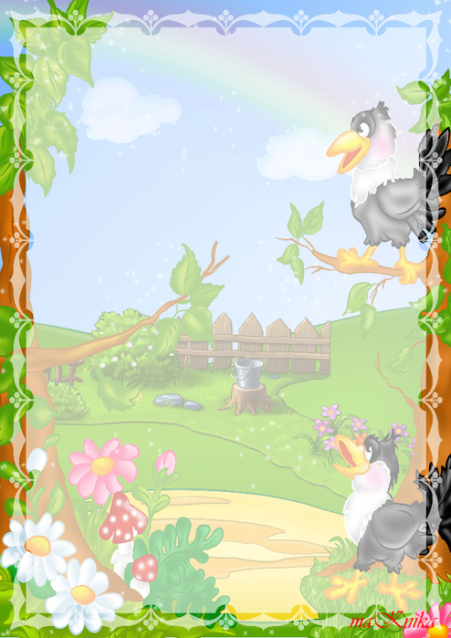
Если ребёнок вновь твердит вам: "Я хочу!"

Да здравствует детское "хочу"! Это истошно-надрывное или заискивающе-протяжное "хочу", которое поднимает бурю эмоций, грубо дергает истерзанные родительские нервы, вызывает непреодолимое желание убежать, спрятаться, оглохнуть.
Как правило, реакции на детское "хочу" относятся к крайностям: "Да, да, мой хороший, ты сейчас же это получишь", либо: "Мало ли чего ты хочешь!". Есть еще одна, бьющая наповал, действующая как хлорка на все живое: "Мне лучше знать, что тебе надо!" После этой дезинфекции слабый росточек "я хочу" пробивается все реже и реже. И, наконец, совсем вырождается. Пустая душа без желаний, без мечты, без воздушных замков, а значит, и без надежды на лучшее.
Так как же поступать с детским "хочу"? Неуемное выполнение всех желаний делает жизнь приторной и ребенок уже желает "по инерции". Он не понимает, что нужна ему не яркая безделушка, а ваше внимание, которое, как известно, в детстве "равняется любовь". А вам так легче - купить, откупиться. Или же ваши отказы стали такими же автоматическими, сколь риторическими просьбы ребенка? А ведь наравне с "хочу шоколадку", "хочу на качели", "хочу купаться", появляются "хочу почитать", "хочу добиться", "хочу подумать"...
Может быть, задуматься?

ПОЛЕЗНЫЕ ВОПРОСЫ К ДЕТЯМ:
Какую ты хочешь куртку (носочки, рюкзак, зонтик и т. д.), желтую, красную или фиолетовую (с полочками или с узором, с молниями или на кнопках, с рюшами или без)? - все, что не отличается по цене, но учит ребенка делать выбор.
Я могу приготовить тебе завтрак из молока, яиц или овощей. Что бы ты хотел? Вы ведь задаете сами себе вопрос: чего бы я сейчас съела? Почему бы не спросить об этом ребенка, даже если ему 3-4 года.
Ты хочешь, чтобы тебе на день рождения подарили что-то конкретное или сюрприз? Мой ребенок всегда выбирает сюрприз. Он доверяет нашему вкусу, а мы знаем о его пристрастиях.
Ты счастлив (рад, доволен)? Когда у ребенка появилось что-то долгожданное или исполнилось желаемое. Важна интонация - недопустимы насмешка и раздражение.
Почему ты этого хочешь? Это вопрос ради ответа, а не для того, чтобы показать ребенку, что его желание - блажь. Можно спросить даже у малыша и помочь ему осознать его желание.
А чем бы ты хотел заняться? При отказе вместе почитать, погулять или сходить в гости к бабушке. Учитесь договариваться, находить компромиссы. Ведь вы старше, а значит - мудрее.

